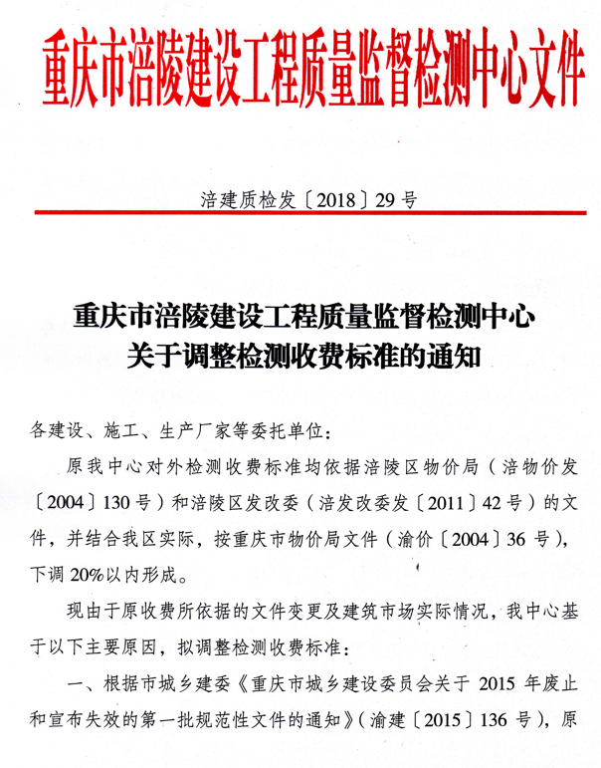

收费标准依据的重庆市物价局文件（渝价〔2004〕36号）已经废止。
二、经咨询涪陵区发改委，我中心原收费标准依据的(涪物价发〔2004〕130号)和（涪发改委发〔2011〕42号）文件均已废止。
三、基于以上文件废止的部分原因为文件下发时间为2004年，迄今年限较长，已不适应市场经济发展的需要，不能满足检测机构对检测场地、设备、技术能力、人员资格、企业资质等方面成本投入的要求。如砼、砂浆、砂石、水泥、岩芯等材料及砼强度钻芯、抗拔强度等现场检测项目，因涉及到废渣处理、人员工资、交通、检测周期、检测流程、税务等因素，收取的检测费用已不能盈利。
我中心坚持以减轻企业负担，并按区城乡建委“质量第一、效益次之”的工作服务理念，故暂未调整收费标准。现因检测机构资质标准提高，对场地、设备、检测人员、质量体系等要求较严，我中心已持续投入大量资金购买先进设备、扩展场所、增设检测项目，再加之物价上涨、员工工资提高，故拟调整检测收费标准。
为此，中心决定参照重庆市建设工程质量协会于2016年12月发布的《重庆市建设工程质量检测价目表》作适当调整。考虑到我区实际情况，在此基础上结合检测项目的实际情况，以《重庆市建设工程质量检测价目表》为收费标准，对部份检测项目收费价格作出调整，最高幅度在30%内下调执行。
该调费标准公示时间两周即本通知发出之日（2018年7月 17日）至2018年7月31日止。公示期满后，自2018年8月1日起所有送检材料及现场检测类项目均按上述调整标准计费。
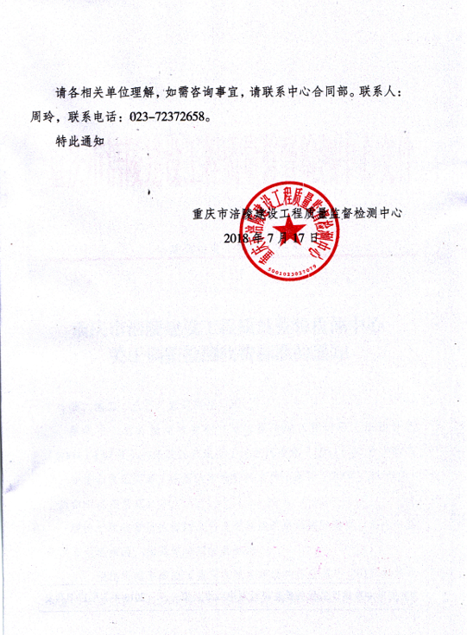

重庆市涪陵建设工程质量监督检测中心办公室 2018年7月17日印发

